유스케이스 정의서

문서번호:SGIS_XXXXXXXXXXXX
Ver. 1.0


단 계 명
문 서 명
관리형태 | 관리본 □ 비관리본 □

2011년 01월

AUTHORIZATION

한국정보인증 확인:
본인은 서명으로써 본 문서가 SGIS 구축 프로젝트팀의 업무활동 범위 내에서 사용될 것을 인가함.

승인자 |  | (인) | 일자

검토자 |  | (인) | 일자

SGIS 구축 프로젝트팀 인:
본 문서에 대한 서명은 SGIS 구축 프로젝트팀 내부에서 본 문서에 대하여 수행 및 유지관리의 책임이 있음을 인정하는 것임.

승인자 |  | (인) | 일자

검토자 |  | (인) | 일자

검토자 |  | (인) | 일자

작성자 |  | (인) | 일자

제.개정 이력

버전 | 변경내용 | 변경 일시
1.0 | 제정

목 차
1. 제목 4
1.1. 제목 4

- 프로젝트관리 유스케이스
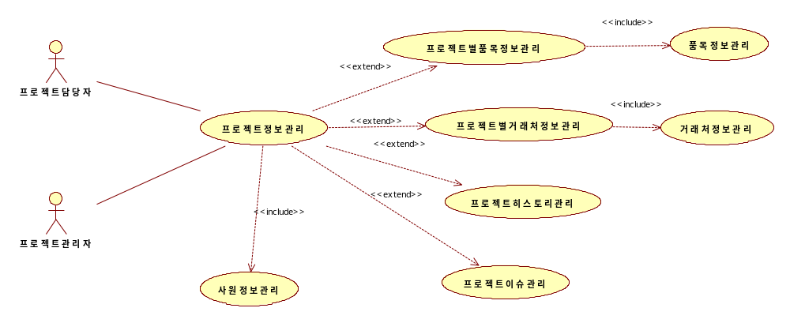
  - 프로젝트정보 관리 유스케이스

■ 개요/유스케이스 설명((Brief Description)
프로젝트 정보를 관리한하다.
■ 관련 액터(Actors)
프로젝트 담당자 : 프로젝트의 정보를 수집하고 시스템에 입력할 수 있는 권한을 부여 받은자
프로젝트 관리자 : 프로젝트의 진행상태를 관리하는 권한을 부여 받은자
■ 이벤트 흐름(Flow of Events)
● 기본 흐름(Basic Flow)
{유스케이스 시작}
이 유스케이스는 프로젝트를 조회하면서 시작한다..
{프로젝트 정보 조회}
1. 프로젝트 담당자는 프로젝트 정보를 입력 후 프로젝트 정보를 요청한다.
2. 시스템은 프로젝트 정보 조회 후 정상처리 되었다는 메시지를 제공하고 신규등록 여부를 확인한다.
{프로젝트 정보 등록}
3. 프로젝트 담당자는 <사원정보관리>를 참조하여 신규 데이터를 입력한 후 등록을 요청한다.
4. 시스템은 데이터를 저장 후 정상처리 되었다는 메시지를 제공한다.
{프로젝트 정보 수정}
5. 프로젝트 수정할 데이터를 조회 요청한다.
6. 시스템은 요청한 데이터를 조회 후 정상처리 되었다는 메시지를 제공한다.
7. 프로젝트 수정할 데이터를 입력 후 저장을 요청한다.
8. 시스템은 요청한 데이터를 저장 후 정상 처리 되었다는 메시지를 제공한다.
[E1.프로젝트 정보 수정 불가]
{프로젝트 정보 삭제}
9. 프로젝트 담당자는 삭제할 데이터를 조회 요청한다.
10. 시스템은 요청한 데이터를 조회 후 정상처리 되었다는 메시지를 제공한다.
11. 프로젝트 담당자는 삭제할 데이터를 삭제를 요청한다.
12. 시스템은 요청한 데이터를 삭제 후 정상 처리 되었다는 메시지를 제공한다.
[E2.프로젝트 정보 수정 불가]
{프로젝트별 품목정보 등록}
12. 프로젝트 담당자는 <품목관리>를 참조하여 프로젝트에 투입될 품목을 선택하여 품목정보를 입력한 후 저장을 요청한다.
13. 시스템은 데이터를 저장 후 정상 처리 되었다는 메시지를 제공한다.
{프로젝트별 품목정보 수정}
14. 프로젝트 담당자는 수정할 프로젝트 품목을 선택하고 수정사항을 입력한 후 수정 요청한다.
15. 시스템은 데이터를 수정 후 정상 처리 되었다는 메시지를 제공한다.
{프로젝트별 품목정보 삭제}
16. 프로젝트 담당자는 삭제할 프로젝트 품목을 선택하고 삭제를 요청한다.
17. 시스템은 데이터를 삭제 후 정상 처리 되었다는 메시지를 제공한다.
(품목정보의 금액은 프로젝트 총 금액에 반영되어야 한다.)
{프로젝트별 거래처정보 등록}
18. 프로젝트 담당자는 <거래처관리>를 참조하여 프로젝트에 관계된 거래처를 선택하여 거래처 정보를 입력한 후 저장을 요청한다.
19. 시스템은 데이터를 저장 후 정상 처리 되었다는 메시지를 제공한다.
{프로젝트별 거래처정보 수정}
20. 프로젝트 담당자는 수정할 프로젝트별 거래처를 선택하고 수정사항을 입력한 후 수정 요청한다.
21. 시스템은 데이터를 수정 후 정상 처리 되었다는 메시지를 제공한다.
{프로젝트별 거래처정보 삭제}
22. 프로젝트 담당자는 삭제할 프로젝트별 거래처를 선택하고 삭제를 요청한다.
23. 시스템은 데이터를 삭제 후 정상 처리 되었다는 메시지를 제공한다.
{프로젝트 진행상태 변경}
24. 프로젝트 관리자는 프로젝트 정보를 입력 후 조회를 요청한다.
25. 시스템은 요청한 데이터를 조회 후 정상처리 되었다는 메시지를 제공한다.
26. 프로젝트 관리자는 해당 프로젝트 정보를 선택한 후 진행상태를 변경하고 저장을 요청한다.
27. 시스템은 프로젝트 진행상태를 저장 후 정상 처리 되었다는 메시지를 제공한다.
{프로젝트 이슈등록}
28. 프로젝트 관리자는 프로젝트 정보를 입력 후 조회를 요청한다.
29. 시스템은 요청한 데이터를 조회 후 정상처리 되었다는 메시지를 제공한다.
30. 프로젝트 관리자는 프로젝트 이슈정보를 입력 후 저장을 요청한다.
31. 시스템은 데이터를 저장 후 정상처리 되었다는 메시지를 제공한다.
{프로젝트 이슈처리등록}
32. 프로젝트 담당자는 프로젝트 이슈정보 조회를 요청한다.
33. 시스템은 요청한 데이터를 조회 후 정상 처리 되었다는 메시지를 제공한다.
34. 프로젝트 담당자는 프로젝트의 이슈에 대한 처리사항을 입력하고 저장을 요청한다.
35. 시스템은 요청한 데이터를 저장 후 정상처리 되었다는 메시지를 제공한다.
{프로젝트 이슈처리조회}
36. 프로젝트 담당자는 프로젝트 이슈처리 정보 조회를 요청한다.
37. 시스템은 요청한 데이터를 조회 후 정상 처리 되었다는 메시지를 제공한다.
{유스케이스 종료}
38. 이 유스케이스는 종료된다.
● 서브 흐름(Sub Flow)
● 예외 흐름(Exceptional Flow)
[E1. 프로젝트 정보 수정 불가]
1. 프로젝트 정보 수정 시 해당 프로젝트를 참조하여 등록된 견적정보가 있으면 프로젝트
정보 수정 불가 메시지를 제공하고 {유스케이스 종료}로 분기한다.
(단 견적정보의 진행상태가 진행불가(Drop)이면 수정 할 수 있다.
[E2. 프로젝트 정보 삭제 불가]
1. 프로젝트 정보 삭제 시 해당 프로젝트의 <프로젝트별품목정보>,
<프로젝트별거래처정보>, <프로젝트히스토리>, <프로젝트이슈관리> 정보가 있으면
프로젝트 삭제 불가 메시지를 제공하고 {유스케이스 종료}로 분기한다.
2. 프로젝트 정보 삭제 시 해당 프로젝트를 참조하여 등록된 견적정보가 있으면 프로젝트
정보 삭제 불가 메시지를 제공하고 {유스케이스 종료}로 분기한다.

■ 사전 조건(Pre Condition)
해당사항 없음
■ 사후 조건(Post Condition)
해당 사항 없음
■ 확장 시점(Extension Point)
1. 프로젝트 정보 등록시 <프로젝트별품목정보>, <프로젝트별거래처정보>를 등록 할 수
있다.
2. 프로젝트 저장 후 프로젝트 진행 확정이 된 경우 구매등록을 할 수 있다.
3. 프로젝트의 히스토리 정보는 <프로젝트히스토리관리>에서 관리된다.
(프로젝트의 히스토리 정보는 시스템에서 등록된다.)
■ 특별 요구사항(Other Requirement)
해당 사항 없음
■ 비고(Notes)

